营运部发【2020】039号 签发人：李坚

关于开展赠送补肾益寿胶囊（24粒）通知

- 活动内容：年满40岁以上进店会员消费满68元赠送24粒补肾益寿一瓶（一个会员赠送一瓶）。
- 活动时间：3月1日开始送完为止
- 活动门店：图中32家门店，线上线下同步开展此活动
序号 | 门店ID | 门店名称 | 补肾赠品铺货数量 | 门店ID | 货品名 | 门店名称 | 补肾赠品铺货数量
1 | 307 | 四川太极旗舰店 | 60 | 17 | 355 | 四川太极双林路药店 | 30
2 | 337 | 四川太极浆洗街药店 | 40 | 18 | 514 | 四川太极新津邓双镇岷江店 | 30
3 | 343 | 四川太极光华药店 | 30 | 19 | 545 | 四川太极龙潭西路店 | 30
4 | 730 | 四川太极新都区新繁镇繁江北路药店 | 30 | 20 | 709 | 四川太极新都区马超东路店 | 30
5 | 341 | 四川太极邛崃中心药店 | 30 | 21 | 373 | 四川太极通盈街药店 | 30
6 | 54 | 四川太极怀远店 | 30 | 22 | 740 | 四川太极成华区华康路药店 | 30
7 | 308 | 四川太极红星店 | 30 | 23 | 707 | 四川太极成华区万科路药店 | 30
8 | 365 | 四川太极光华村街药店 | 30 | 24 | 399 | 四川太极高新天久北巷药店 | 30
9 | 594 | 四川太极大邑县安仁镇千禧街药店 | 30 | 25 | 546 | 四川太极锦江区榕声路店 | 30
10 | 357 | 四川太极清江东路药店 | 30 | 26 | 515 | 四川太极成华区崔家店路药店 | 30
11 | 585 | 四川太极成华区羊子山西路药店（兴元华盛） | 30 | 27 | 513 | 四川太极武侯区顺和街店 | 30
12 | 379 | 四川太极土龙路药店 | 30 | 28 | 726 | 四川太极金牛区交大路第三药店 | 30
13 | 712 | 四川太极成华区华泰路药店 | 30 | 29 | 103639 | 四川太极成华区金马河路药店 | 30
14 | 571 | 四川太极高新区民丰大道西段药店 | 30 | 30 | 737 | 四川太极高新区大源北街药店 | 30
15 | 385 | 四川太极五津西路药店 | 30 | 31 | 578 | 四川太极成华区华油路药店 | 30
16 | 750 | 成都成汉太极大药房有限公司 | 30 | 32 | 581 | 四川太极成华区二环路北四段药店（汇融名城） | 30
四、活动目的：通过赠送，试用方式带动补肾益寿销售
五、补肾益寿卖点：调节老年人免疫功能，用于失眠、耳鸣、腰酸，健忘，倦怠，胸闷气短，夜尿频多。
六、操作流程
1、线下40岁会员顾客（目测）进店购买其他品种满68元后，通过零售前台下账，补肾益寿货品ID ：75178下零售前台账处理，以上品种需同时出现在一张收银条上。
2、线上顾客满68元即可赠送，零售前台下账时请同步下补肾24粒赠品Id：75178下账处理。
3、请各门店书写爆炸卡放置收银台宣传活动内容。于2月28日上传图片至钉钉群检核。
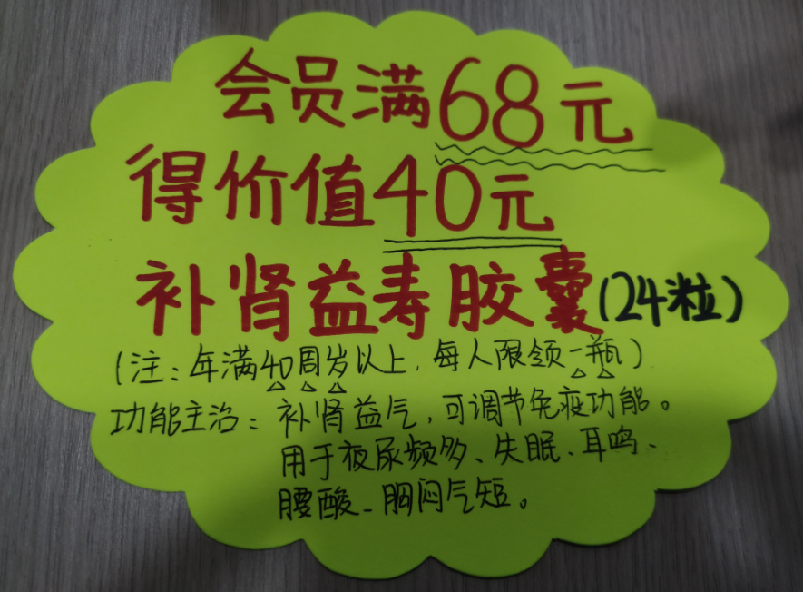

营运部
2020年2月27日

主题词： 关于 补肾益寿胶囊24粒 活动方案
四川太极大药房连锁有限公司 2020年2月27日印发
打印：王四维 核对：谭莉杨 （共印1份）

